2024上海国际供热技术展览会

基本信息：
展会时间：2024年12月4日-12月6日
展会地点：上海世博展览馆
展会面积：18000+平方米
展商数量：250+知名品牌
观众数量：14000+现场观众，100000+线上直播观众

主办单位：
中国电器工业协会工业锅炉分会
上海工业锅炉研究所有限公司
雅式展览服务有限公司
雅展展览服务（上海）有限公司
支持单位：
上海市酿酒专业协会、上海市节能工程技术协会、上海市循环经济协会集中供热热电联产专业委员会、上海仪器仪表行业协会、上海电子商会（上海电子制造行业协会）、上海电线电缆行业协会、上海家用电器行业协会、上海医药行业协会 、常州市节能和新技术协会、宁波市饭店业协会工程专业委员会、宁波市节能协会、杭州市食品工业协会、南京食品工业协会、淦土（上海）企业管理咨询中心

名誉支持单位：

中国机械工业集团有限公司
中国电器工业协会

展会介绍：
在"双碳"战略和绿色发展的背景下，供热行业迫切需要构建清洁低碳、安全高效的能源体系，实现节能转型。HEATEC《上海国际供热技术展览会》& HPHS《长三角热泵及供热系统采购展览会》作为亚洲地区极具影响力及专业性的一站式供热技术展览平台，多年来一直致力于积极响应最新政策，展示各种创新、前沿、多元化的供热产品及技术。

2024年HEATEC & HPHS将以“双碳”战略的推动为动力，汇聚行业名优供热企业和创新技术，为新时代的能源转型揭开华丽序幕！共同开启清洁低碳的能源未来，共筑绿色发展的强势壁垒！不容错过的供热行业盛宴，让我们携手迈进绿色、安全、高效的供热新时代！

展会亮点：
（1）同期论坛精彩纷呈，推动行业高质量发展
举办10+场专业论坛及行业峰会，整合行业头部资源，围绕产业核心需求及热点话题，邀请权威专家、营销大咖、龙头企业高管进行精彩分享，现场将开展各项会议活动：
▶ “行业发展高峰论坛”探索新业态，共享新机遇
● 2024绿色低碳发展高峰论坛
● 2024中国工业锅炉低碳发展高峰论坛
● 南方供暖高峰论坛
▶ “专业热泵及供热系统研讨会”紧跟行业趋势，拓寻行业发展路径
长三角酒店供热系统节能新技术发展论坛
2024长三角食品工业供热节能解决方案大会
2024“节能金钥匙杯”热泵节能设计实践案例峰会
▶ “供热新品发布会”集中发布新产品、新技术，掌握最新商机
（2）来自三大领域的专业观众及买家
- 制造行业:食品、饮料、酿酒、日化、医药、化工、纺织印染、汽车汽配、重工机械，工业园区等
- 商业及公共事业:酒店/宾馆、学校、医院、热电厂、电力公司、房地产开发商、合同能源管理公司、市政单位等
- 科研及工程:设计院/研究院、工程公司、锅炉安装公司等

展品范围：
·各类锅炉
·各类热泵主机及供热系统
·燃烧器、热工设备与技术
·锅炉替代产品及其它热能设备
·锅炉零部件及配套产品
·锅炉制造装备及原材料
·节能减排技术和产品
·生物质能产品与技术

2023主要参展商：
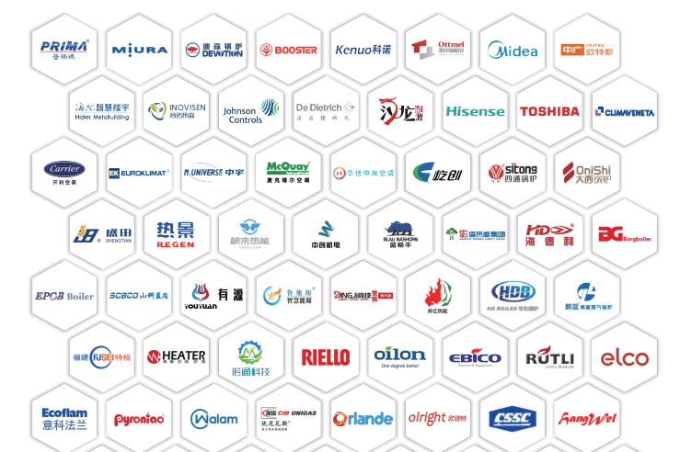

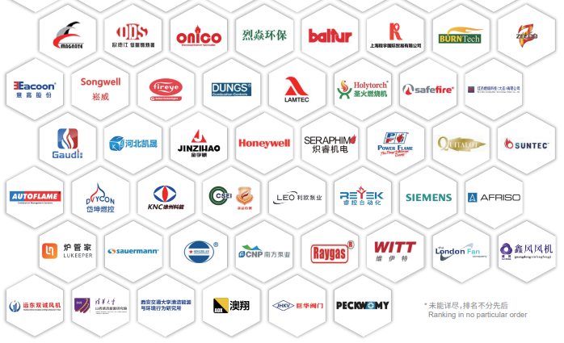
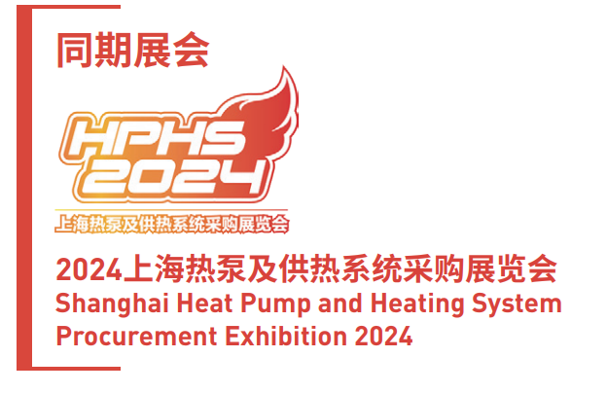
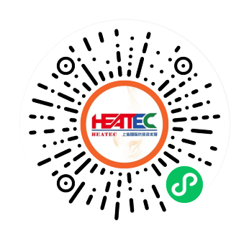
更多资讯请登录HEATEC官方网站：www.heatecchina.com

参展咨询：021-33255678
参观咨询：021-33255677/33255822
联系邮箱：HEATEC@adsale.com.hk
官方微信小助手：HEATEC-boiler

